Автономная некоммерческая образовательная организация
высшего образования Центросоюза Российской Федерации
«Сибирский университет потребительской кооперации»
ОТЧЁТ
по лабораторной работе №2
«Проектирование информационной системы по стадиям жизненного цикла»
Дисциплина: Инженерно-техническая поддержка ИС
Вариант 6: «Электронная библиотека колледжа с системой бронирования и выдачи учебников»
Выполнил студент: Многолетний Сергей Михайлович
Группа / Курс: ИП-41.1
Шифр студента: ipo0124016

г. Новосибирск, 2026 г.

1. Введение и цель работы
Цель лабораторной работы: закрепить на практике теоретический материал лекции «Жизненный цикл ИС», изучить последовательность прохождения пяти ключевых стадий ЖЦ применительно к конкретной прикладной задаче, сформировать навыки предпроектного анализа, проектирования архитектуры (ФА/СА), планирования внедрения, обоснования модели ЖЦ и формализации операций в аппарате ТСП.
Объект проектирования (Вариант 6): электронная библиотека колледжа с системой бронирования и выдачи учебников. Библиотека обслуживает студентов и преподавателей нескольких отделений колледжа, ведёт каталог учебников по дисциплинам, учитывает количество экземпляров, принимает бронирование учебников на новый семестр, оформляет выдачу и возврат и контролирует сроки возврата.

2. Стадия 1. Предпроектный системный анализ

2.1. Описание процесса «как есть» (As-Is) и выявленные проблемы
В настоящее время учёт фонда ведётся библиотекарем в бумажных формулярах и читательских карточках, а перечень учебников и остатки экземпляров фиксируются в неструктурированной таблице Excel на компьютере библиотекаря. Студент, которому нужен учебник на семестр, приходит в библиотеку лично или обращается через старосту группы и уточняет наличие экземпляров вручную; бронирование принимается устно или в мессенджерах (WhatsApp/Telegram).
В ходе аудита процесса выявлены три ключевые системные проблемы:
- 1. Отсутствие актуального электронного каталога и остатков: библиотекарь вручную сверяет формуляры и таблицу Excel, поэтому в начале семестра до 10–12% заявок оформляются на учебники, которых фактически нет в наличии, а студенты по нескольку раз приходят в библиотеку впустую, что создаёт очереди и недовольство читателей.
- 2. Отсутствие истории выдач и контроля сроков возврата: сведения о том, кому и когда выдан учебник, хранятся только в бумажных формулярах — при смене библиотекаря или потере карточки информация теряется, из-за чего до 20% учебников возвращаются с просрочкой, а часть экземпляров утрачивается без выявления ответственного.
- 3. Невозможность забронировать учебник заранее и отсутствие напоминаний: читатель не может зарезервировать экземпляр дистанционно, а о приближении срока возврата никто не уведомляет, поэтому востребованные учебники задерживаются у одних читателей, пока другие не могут получить их к началу занятий.

2.2. Цель разработки ИС и технико-экономическое обоснование (ТЭО)
Цель разработки — автоматизировать учёт фонда учебной литературы, бронирование, выдачу и возврат учебников, а также контроль сроков возврата, устранив ошибки ручного учёта и снизив долю просроченных возвратов за счёт автоматических напоминаний. По предварительной оценке колледжа, потери от утраты и несвоевременного возврата учебников, а также непродуктивные затраты рабочего времени библиотекаря составляют около 120 000 руб. в год. Внедрение веб-сервиса и Telegram-бота для бронирования и напоминаний позволит сократить эти потери на 60–70% и высвободить до 2 часов рабочего времени библиотекаря ежедневно. Расчётный срок окупаемости системы — 6–8 месяцев эксплуатации.

2.3. Ключевые требования и ограничения Технического задания (ТЗ)
- Целевые платформы: адаптивное веб-приложение (для читателя и библиотекаря) + Telegram-бот для бронирования и напоминаний о сроках возврата.
- Ограничения по бюджету: использование открытого (free/open-source) стека без затрат на проприетарные лицензии; хостинг на недорогом облачном VPS.
- Директивные сроки: проектирование и запуск пилотной версии в одном корпусе колледжа — 6 недель.

3. Стадия 2. Логическое проектирование: системный синтез
Системный синтез разделяет проектирование на функциональную архитектуру (ФА — что система делает для пользователя) и системную архитектуру (СА — какими техническими и программными средствами это реализуется).

3.1. Функциональная архитектура (ФА)
В системе выделено 2 ключевые роли: «Читатель» (студент или преподаватель) и «Библиотекарь». Для каждой роли декомпозировано по 4 функции (всего 8 функций системы).
Роль пользователя | Идентификатор | Наименование и описание функции (ФА)
Читатель | Ф1.1 | Регистрация и авторизация по номеру читательского билета с подтверждением кодом через Telegram-бота
Читатель | Ф1.2 | Просмотр электронного каталога учебников по дисциплинам с авторами, годом издания и количеством свободных экземпляров
Читатель | Ф1.3 | Онлайн-бронирование выбранного учебника на удобную дату получения с резервированием экземпляра
Читатель | Ф1.4 | Просмотр истории своих выдач и текущих бронирований, продление срока и получение напоминаний о сроке возврата
Библиотекарь | Ф2.1 | Ведение журнала бронирований: подтверждение, отмена и автоматическое снятие брони при неявке читателя
Библиотекарь | Ф2.2 | Оформление выдачи и возврата учебников, ведение карточки читателя (группа, история выдач, задолженности)
Библиотекарь | Ф2.3 | Формирование отчёта по выдачам, должникам и востребованности учебников
Библиотекарь | Ф2.4 | Управление каталогом дисциплин и учебников, учёт поступления и списания экземпляров, настройка сроков выдачи

3.2. Системная архитектура (СА)
Для обеспечения работы описанных функций формируется системная архитектура обеспечивающих подсистем:
- Информационное обеспечение (ИО): реляционная база данных PostgreSQL 16 с внешними ключами для обеспечения ссылочной целостности между читателями, дисциплинами, учебниками и записями о бронировании и выдаче.
- Программное обеспечение (ПО): бэкенд на Python (FastAPI) с автогенерацией OpenAPI-документации; фронтенд — адаптивный веб-интерфейс на React + Tailwind; уведомления и часть бронирования — через Telegram Bot API; СУБД — PostgreSQL 16.
- Техническое обеспечение (ТО): облачный VPS (2 vCPU, 4 ГБ ОЗУ, 40 ГБ SSD, ОС Ubuntu Server 24.04 LTS / Astra Linux); рабочее место библиотекаря — стандартный ПК с браузером, стабильным интернет-соединением и сканером штрихкодов для быстрого оформления выдачи и возврата.

4. Стадия 3. Физическая реализация (рабочее проектирование)

4.1. Спецификация структуры реляционной базы данных
Для реализации хранения информации спроектированы 4 базовые таблицы:
Таблица | Поле | Тип данных | Ключ/ограничение | Описание назначения
Readers (Читатели) | reader_id | INT | PK, AutoInc | Учётные данные читателя библиотеки
 | ticket_no | VARCHAR(20) | UNIQUE, NOT NULL | Номер читательского билета — логин читателя
 | full_name | VARCHAR(100) | NOT NULL | ФИО читателя
 | group_name | VARCHAR(20) | NULL | Учебная группа студента (у преподавателей не заполняется)
Disciplines (Дисциплины) | discipline_id | INT | PK, AutoInc | Справочник учебных дисциплин
 | title | VARCHAR(100) | NOT NULL | Наименование дисциплины
 | course | SMALLINT | CHECK BETWEEN 1 AND 4 | Курс, на котором изучается дисциплина
Textbooks (Учебники) | textbook_id | INT | PK, AutoInc | Каталог учебников колледжа
 | discipline_id | INT | FK → Disciplines | Ссылка на дисциплину
 | title | VARCHAR(200) | NOT NULL | Название учебника
 | author | VARCHAR(100) | NOT NULL | Автор (авторы) учебника
 | copies_free | INT | NOT NULL, CHECK ≥ 0 | Количество свободных экземпляров в фонде
Reservations (Бронирования и выдачи) | reservation_id | INT | PK, AutoInc | Журнал бронирований и выдач учебников читателям
 | reader_id | INT | FK → Readers | Ссылка на читателя
 | textbook_id | INT | FK → Textbooks | Ссылка на учебник
 | booked_at | TIMESTAMP | NOT NULL | Дата и время бронирования
 | due_date | DATE | NULL | Срок возврата (заполняется при выдаче)
 | status | VARCHAR(20) | CHECK IN (...) | Статус: 'booked','issued','returned','overdue','cancelled'

4.2. Фрагмент рабочей инструкции библиотекаря
Пошаговый алгоритм оформления выдачи учебника читателю по предварительной брони библиотекарем:
- Шаг 1: Войдите в веб-панель библиотекаря под своей учётной записью.
- Шаг 2: Найдите читателя по номеру читательского билета (или отсканируйте билет) либо создайте новую карточку, если читатель обращается впервые.
- Шаг 3: В журнале бронирований откройте активную бронь читателя либо выберите учебник из каталога и отсканируйте штрихкод экземпляра — система проверит наличие, автоматически проставит срок возврата по правилам для дисциплины и заблокирует экземпляр от повторной выдачи.
- Шаг 4: Нажмите «Подтвердить выдачу» — читателю автоматически отправляется уведомление в Telegram/SMS с названием учебника, сроком возврата и напоминанием за 3 дня до его окончания.

5. Стадия 4. Внедрение и приемо-сдаточные испытания

5.1. Разграничение опытного и промышленного внедрения
Стадия внедрения разделена на две обязательные фазы: опытное внедрение (локальная проверка модулей в одном корпусе колледжа) и сдача в промышленную эксплуатацию (полномасштабный запуск на все корпуса и отделения колледжа с подписанием акта приёмки).
- Опытное внедрение: проводилось в течение 2 недель в библиотеке одного корпуса (1 библиотекарь, около 300 читателей, 2 отделения). В ходе пилота выявлен дефект: при отмене брони читателем экземпляр не возвращался в число свободных (copies_free), и учебник оставался недоступным для других читателей. Дефект устранён — добавлена обработка статуса «cancelled» с немедленным увеличением copies_free и снятием резерва.
- Промышленный ввод: полномасштабный запуск системы во всех корпусах колледжа с обучением библиотекарей и подписанием акта приёмо-сдаточных испытаний.

5.2. Чек-лист приемо-сдаточных испытаний
№ | Сценарий проверки (Test Case) | Ожидаемый результат | Фактический результат | Статус
1 | Онлайн-бронирование учебника при наличии свободных экземпляров | Экземпляр резервируется, читателю приходит подтверждение в Telegram | Бронь создана, уведомление доставлено за 3 с | ПРОЙДЕН
2 | Попытка бронирования учебника, свободных экземпляров которого нет | Система блокирует бронирование, выводит сообщение об отсутствии экземпляров | Бронирование недоступно, показано сообщение «Нет в наличии» | ПРОЙДЕН
3 | Отмена брони читателем | Экземпляр немедленно возвращается в число свободных | Статус изменён на 'cancelled', copies_free увеличен на 1 | ПРОЙДЕН
4 | Автонапоминание за 3 дня до срока возврата | Читателю отправляется Telegram-уведомление | Уведомление отправлено по расписанию | ПРОЙДЕН
5 | Формирование отчёта по должникам и выдачам | Генерация сводной таблицы за выбранный период | Сформирован отчёт по 2 отделениям за месяц | ПРОЙДЕН
6 | Открытие карточки читателя с историей выдач и задолженностей | Отображение всех прошлых выдач и текущих задолженностей | История выдач и пометка о просрочке отображены корректно | ПРОЙДЕН

6. Стадия 5. Эксплуатация и модернизация системы

6.1. Регламент сбора рекламаций и мониторинга
В ходе промышленной эксплуатации функционирует канал технической поддержки через Telegram-бот: все обращения о сбоях автоматически логируются с фиксацией времени, типа операции и корпуса колледжа. Мониторинг телеметрии сервера (загрузка CPU/RAM, время отклика API) осуществляется автоматически; резервное копирование базы данных выполняется ежедневно в 03:00 на отдельное хранилище.

6.2. План модернизации (Версия 2.0)
- 1. Модуль штрафов и блокировки выдачи для должников: автоматическое ограничение новых выдач читателям с просроченными учебниками — необходимость подтверждена тем, что просрочка возврата (около 20%) остаётся основной проблемой даже после внедрения напоминаний.
- 2. Интеграция с электронными версиями учебников и автоматическая заявка на докупку: выдача читателю ссылки на электронный экземпляр, когда бумажные закончились, и формирование заявки на закупку по статистике спроса — необходимо для сокращения дефицита востребованных учебников в начале семестра.

7. Обоснование выбора модели ЖЦ и формализация ТСП

7.1. Обоснование выбора спиральной модели (RAD)
Для проектирования данной системы выбрана спиральная модель (RAD-прототипирование).
- Почему не каскадная модель? На старте администрация колледжа и библиотекари сами не были уверены, какой канал бронирования будет удобнее студентам — сайт или Telegram-бот, и какие правила выдачи (срок, продление, лимит учебников на одного читателя) реально необходимы. Полное утверждение требований на 6 месяцев вперёд без права возврата привело бы к риску получить невостребованный функционал.
- Почему не классическая итерационная модель без версий? Постоянные возвраты к предыдущим этапам без чёткой фиксации версий продукта ведут к рассогласованию документации и кода, что критично при коротком директивном сроке (6 недель).
- Преимущество спирали: проект разбит на 2 витка. На Витке 1 (MVP, 2 недели) реализованы электронный каталог и простое бронирование учебника. Библиотекари и студенты опробовали интерфейс и попросили добавить учёт выдачи и возврата со сроками, Telegram-напоминания и карточку читателя. На Витке 2 добавлены эти модули и отчётность. Это позволило избежать переделки уже сданного функционала и сократить сроки разработки примерно на треть.

7.2. Формализация технологической операции в нотации ТСП (Хотышев — Дрогобыцкий)
Формализуем технологическую операцию: «ТО-01: Регистрация онлайн-бронирования учебника читателем».
Элемент ТСП | Обозначение | Конкретное содержание для нашей системы
Входной вектор V | Документы (D) | D1: электронная заявка на бронирование; D2: карточка читателя (профиль, история выдач, задолженности)
Входной вектор V | Параметры (P) | P1: желаемая дата получения учебника (таймштамп); P2: срок выдачи по правилам дисциплины (дней)
Входной вектор V | Универсум (U) | U1: каталог дисциплин и учебников; U2: справочник правил выдачи (сроки, лимиты на одного читателя)
Входной вектор V | Программы (G) | G1: функция проверки наличия свободных экземпляров, отсутствия просроченной задолженности и корректности номера читательского билета (Python script)
Блок операции ТО | Преобразователь (П) | П: алгоритм проверки наличия экземпляра и лимита читателя, уменьшения copies_free и создания брони
Блок операции ТО | Ресурсы (R) | R1: библиотекарь (по требованию, для подтверждения брони); R2: серверное время выполнения запроса (~0,3 с)
Блок операции ТО | Средства (S) | S1: веб-браузер/мобильное приложение читателя; S2: Telegram Bot API для уведомлений
Выходной вектор W | Выходные данные | D_out: запись в таблице Reservations; P_out: обновлённое число свободных экземпляров copies_free и статус брони ('booked')

8. Результаты экспресс-квиза и общий вывод

8.1. Результат прохождения интерактивного квиза

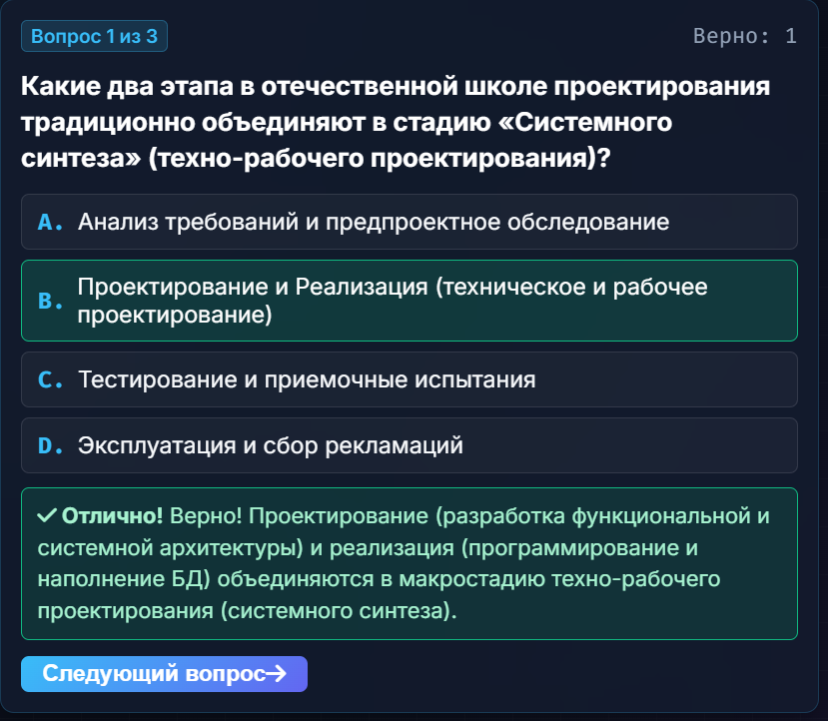

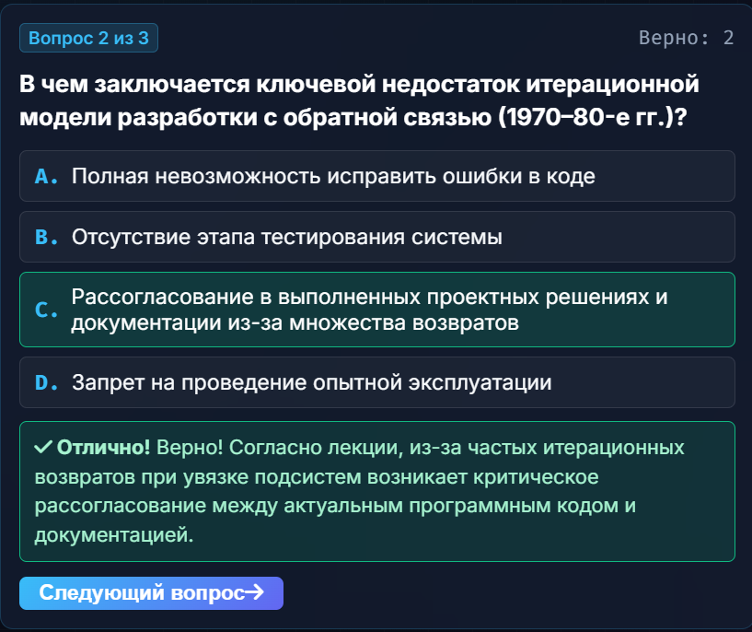

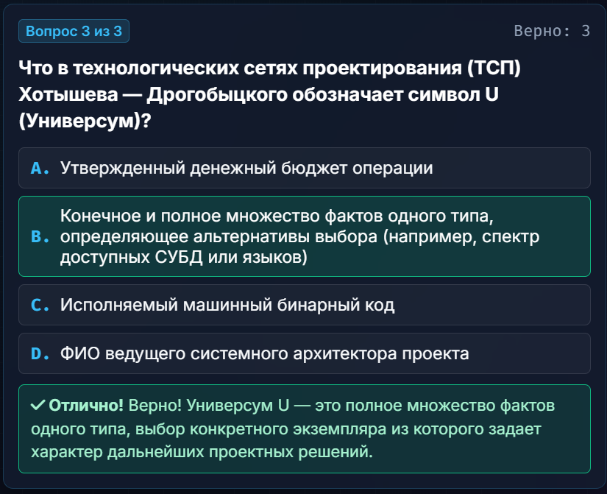

8.2. Заключительный вывод
В ходе выполнения лабораторной работы были практически отработаны все пять этапов жизненного цикла информационной системы на примере электронной библиотеки колледжа с системой бронирования и выдачи учебников. Сформулировано технико-экономическое обоснование, спроектированы функциональная (8 функций для 2 ролей) и системная архитектуры, разработана схема базы данных из 4 сущностей и регламент приёмо-сдаточных испытаний из 6 сценариев. Обоснован выбор спиральной модели жизненного цикла как наиболее подходящей для систем с изначально неопределёнными требованиями пользователей, и применён аппарат ТСП Хотышева — Дрогобыцкого для формализации операции регистрации онлайн-бронирования учебника читателем.

